Iniciativa con Proyecto de Decreto por el que se modifica el artículo 10 y se adiciona el artículo 10 bis con las fracciones I, II y III de la **Ley para el Impulso y Desarrollo de la Actividad Vitivinícola del Estado de Coahuila de Zaragoza.**

* **En relación a que un segmento de su articulado hace alusión a la Secretaría de Economía y Turismo, nombre que requiere ser actualizado, igualmente, es preciso agregar el nombre de la Secretaría de Turismo y Desarrollo de Pueblos Mágicos, en virtud de que es una parte importante de sus funciones.**

Planteada por el **Diputado Francisco Javier Cortez Gómez,** del Grupo Parlamentario, "Movimiento Regeneración Nacional” del Partido Morena.

Fecha de Lectura de la Iniciativa: **05 de Abril de 2022.**

Turnada a la **Comisión de Desarrollo Económico, Competitividad y Turismo.**

**Fecha de lectura del Dictamen:**

**Decreto No.**

Publicación en el Periódico Oficial del Gobierno del Estado:

**INICIATIVA CON PROYECTO DE DECRETO QUE PRESENTA EL DIPUTADO FRANCISCO JAVIER CORTEZ GÓMEZ, DEL GRUPO PARLAMENTARIO “MOVIMIENTO REGENERACIÓN NACIONAL” DEL PARTIDO morena, DE ESTA LXII LEGISLATURA, POR EL QUE SE MODIFICA EL ARTÍCULO 10 Y SE ADICIONA EL ARTÍCULO 10 BIS CON LAS FRACCIONES I, II Y III DE LA LEY PARA EL IMPULSO Y DESARROLLO DE LA ACTIVIDAD VITIVINÍCOLA DEL ESTADO DE COAHUILA DE ZARAGOZA.**

**HONORABLE PLENO DEL CONGRESO DEL ESTADO**

**PRESENTE.-**

El suscrito, Diputado Francisco Javier Cortez Gómez, del Grupo Parlamentario “Movimiento Regeneración Nacional” del partido morena, en el ejercicio de las facultades que me confieren los artículos 59 Fracción I, 60 y 67 fracción I, de la Constitución Política del Estado de Coahuila de Zaragoza, así como los artículos 21 Fracción IV, 152 Fracción I, y demás aplicables de la Ley Orgánica del Congreso del Estado Independiente, Libre y Soberano de Coahuila de Zaragoza, me permito someter a consideración de este Honorable Pleno la presente iniciativa con proyecto de decreto, por el que se modifica el enunciado del artículo 10, eliminándose la palabra “turismo”, y se adiciona el artículo 10 bis con las fracciones I, II y III, de la Ley para el Impulso y Desarrollo de la Actividad Vitivinícola del Estado de Coahuila de Zaragoza, al tenor de la siguiente:

**EXPOSICIÓN DE MOTIVOS**

Desde diciembre pasado, en que se anunció que este 2022Parras de la Fuente sería sede del México SelectionbyConcoursMondial de Bruxelles, pareciera que la industria del vino ha tomado un nuevo auge.

Lo anterior tuvo lugar en el marco de la edición 2021 que se verificó en Guanajuato, misma que cerró con la noticia de que este sexto capítulo del concurso enológico se mudaría al norte.

Dicho certamen internacional tiene como objetivo reconocer los mejores vinos de México y ofrecer una guía para consumidores de todo el mundo, exaltando, tanto la diversidad, como la calidad de los vinos.

De esta manera fue valorada, una vez más, la gran riqueza vitivinícola de nuestra entidad, a la que también se le reconoce comola cuna de la vitivinicultura en América, de ahí que también sea tierra propicia para el enoturismo.

En efecto, Coahuila tiene una gran importancia en la historia de la vitivinicultura de México y América: Casa Madero, ubicada en la cabecera municipal de Parras de la Fuente, es la bodega más antigua del continente.

Este emporio abrió sus puertas en 1597, en lo que en ese entonces era la misión jesuita Santa María de las Parras, convirtiéndola siglos después en un punto de referencia para todos los amantes de los vinos.

Otro elemento que sin duda le ha dado visibilidad a Parras es la llamada Ruta de Vinos & Dinos, impulsada por el Gobierno Municipal y Estatal, convirtiendo a esta región en el nuevo destino favorito para el enoturismo.

Tan solo en noviembre de 2021, un total de 11 vinos coahuilenses fueron reconocidos internacionalmente, siendo Casa Madero el gran ganador en el certamen SélectionsMondiales des VinsCanada.

Desde su fundación, hace 425 años, esta firma de calidad mundial cuenta en su haber con más de mil medallas históricas, lo que la posiciona como la empresa vinícola más premiada de México.

A las tradicionales rutas del vino coahuilense se agrega otro importante atractivo turístico, como son las visitas a las zonas paleontológicas de la entidad. A esta combinación se le ha venido denominando ruta vitivinícola y paleontológica o “Vinos y Dinos”, que se refiere a una actividad industrial y, al mismo tiempo, a una actividad turística, relacionada con la exposición de fósiles de animales prehistóricos.

En sexenios anteriores, el Gobierno del Estado impulsaba ambas actividades a través de la entonces Secretaría de Economía y Turismo, pero ahora son dos las instancias que atienden, por separado, dichos temas, como son la Secretaría de Economía, a cargo de Claudio Mario Bres Garza, y la Secretaría de Turismo y Desarrollo de Pueblos Mágicos, cuya titular es Lucía Azucena RamosRamos.

Con motivo de este tipo de ajustes en la estructura gubernamental, se propone la adecuación de un ordenamiento estatal que aún hace referenciaal nombre y a ciertas competencias de la referida Secretaría.

Se trata de la Ley para el Impulso y Desarrollo de la Actividad Vitivinícola del Estado de Coahuila de Zaragoza, que en un segmento de su articulado hace alusión a la citada Secretaría de Economía y Turismo, nombre que requiere ser actualizado.

Igualmente, es preciso agregar el nombre de la Secretaría de Turismo y Desarrollo de Pueblos Mágicos, en virtud de que una parte importante de susfunciones, especificadas en el texto del decreto planteado,se relaciona estrechamente con el impulso a la actividad enoturística.

Con base en todo lo anteriormente expuesto y fundado, me permito presentar ante este Honorable Pleno, para su estudio, análisis y, en su caso, aprobación,la siguiente iniciativa con proyecto de:

**DECRETO**

**ÚNICO. -** Se modifica el enunciado del artículo 10, eliminándose la expresión “y turismo”, y se adiciona el artículo 10 bis con las fracciones I, II y III, de la Ley para el Impulso y Desarrollo de la Actividad Vitivinícola del Estado de Coahuila de Zaragoza, para quedar en los términos siguientes:

**Artículo 10**

**La persona titular de la Secretaría de Economía tendrá las siguientes facultades:**

**Artículo 10 Bis**

**La Secretaría de Turismo y Desarrollo de Pueblos Mágicos, en coordinación con la Comisión, apoyará al Sector en:**

1. **La promoción de rutas de vino y de turismo enológico, mismas que podrán ser vinculadas a otros tipos de atractivo turístico;**
2. **Impulsar al vino como producto representativo de Coahuilay del país, y**
3. **Fomentar y dar cumplimiento a lo establecido en la Política de Fomento a la Gastronomía Mexicana.**

**ARTÍCULOS TRANSITORIOS**

**ÚNICO. -** El presente decreto entrará en vigor al día siguiente de su publicación en el Periódico Oficial del Gobierno del Estado.

Saltillo, Coahuila de Zaragoza,a los 05 días del mes de abrilde 2022.

**Atentamente:**

**DIP. FRANCISCO JAVIER CORTEZ GÓMEZ**

**Grupo Parlamentario “Movimiento Regeneración Nacional”**

**del partido morena**

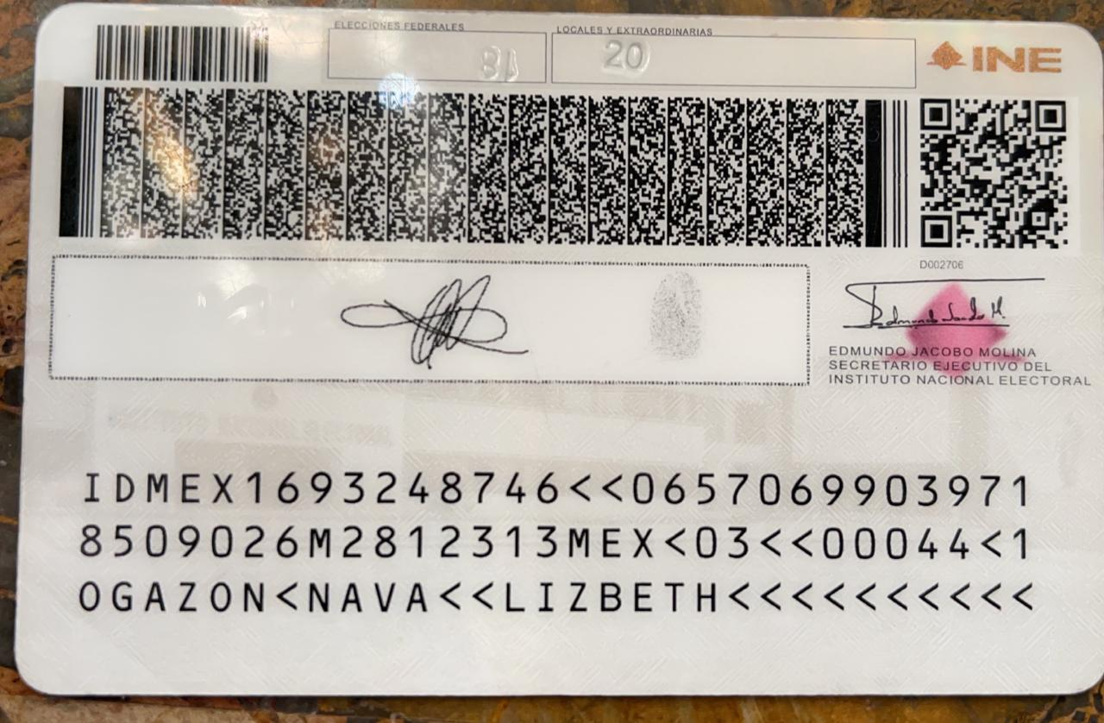



**DIP. LIZBETH OGAZÓN NAVA**

**DIP. LAURA FRANCISCA AGUILAR TABARES, Y**

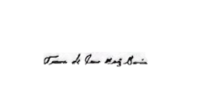

**DIP. TERESA DE JESÚS MERAZ GARCÍA**

Esta hoja de firma corresponde a la iniciativa con proyecto de decreto por el que semodifica el enunciado del artículo 10, eliminándose la palabra “turismo”, y se adiciona el artículo 10 bis y las fracciones I, II y III, de la Ley para el Impulso y Desarrollo de la Actividad Vitivinícola del Estado de Coahuila de Zaragoza, presentada por el Dip. Francisco J. Cortez Gómez, del Grupo Parlamentario “Movimiento Regeneración Nacional” demorena.